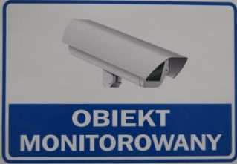

WSZELKIE WYDARZENIA NA OBIEKCIE
SĄ NAGRYWANE PRZEZ KAMERĘ

W razie szkód czy innych niepożądanych działań
zostanie powiadomiona policja, która otrzyma
także nagranie, które jednocześnie zostanie
umieszczone w internecie!!!

